TRƯỜNG THCS ÁI MỘ  THƯ VIỆN | GIỚI THIỆU SÁCH THÁNG 03/2023  NĂM HỌC 2022-2023
Tên sách: Tình yêu bất tận của mẹ

Tác giả: Nguyễn Viên Như biên soạn

Nhà xuất bản: Thế giới
Kính thưa các thầy cô giáo và các em học sinh thân mến!
Mỗi khi nhắc về mẹ, chắc hẳn trong lòng mỗi chúng ta không ai là không khỏi bồi hồi xao xuyến. Mẹ, người đã sinh ra ta, chăm sóc, nuôi nấng ta khôn lớn từng ngày. Tình yêu của mẹ không thể nói hết bằng lời, cho dù có đi đâu, ở đâu cũng không ai có thể chăm sóc lo lắng cho chúng ta bằng chính người mẹ của mình.
Nhân kỉ niệm ngày Quốc tế phụ nữ mùng 8 tháng 3, thư viện nhà trường trân trọng giới thiệu tới thầy cô và các em học sinh cuốn sách “Tình yêu bất tận của mẹ- Đôi mắt con là của mẹ”. Sách do tác giả Nguyễn Viên Như biên soạn, được nhà xuất bản Thế giới phát hành năm 2017.
215 trang sách là 46 câu chuyện được tác giả sưu tầm và tổng hợp từ nhiều nguồn khác nhau, mang thông điệp chia sẻ yêu thương. Mỗi câu chuyện trong cuốn sách mang tới cho người đọc những cảm nhận riêng về tình mẫu tử. Qua từng trang sách, bằng những câu chuyện nhỏ với lối viết dễ đọc, dễ hiểu sẽ giúp chúng ta tìm lại được những phút giây đồng cảm trong tình yêu thương của mẹ.
Mở đầu cuốn sách là câu chuyện “Rồi sẽ ổn thôi” nói về một cô sinh viên sau khi ra trường phải bươn trải với cuộc sống thành phố như thế nào? khi mệt mỏi nhất, thì ai sẽ là người mà cô cần dựa vào và chia sẻ?
Câu chuyện “Điều con không thấy” là bài học giản dị mà thấm thía, có tình yêu thương sâu đậm mà chưa một lần nói thành lời mẹ dành tặng con. Với chúng ta đã ai quan tâm xem mẹ chúng ta cần gì chưa? Hay chỉ đòi hỏi xem mẹ phải chăm sóc chúng ta như thế nào? Chẳng mấy ai quan tâm xem tâm tư, tình cảm của mẹ như thế nào? Và câu chuyện “Con gái vô tâm” sẽ cho chúng ta thấy rõ hơn về điều đó. Hay tìm về những ký ức tuổi thơ thân thương, gắn bó với mẹ như trong truyện ngắn: “Mẹ là một người phụ nữ tuyệt vời”. Đọc cuốn sách để ta thấy được tình yêu mà mẹ dành cho các con bao la biêt nhường nào, từ khi con chưa sinh ra tình yêu của mẹ đã ấp ủ trong thai nghén, chờ mong cho sự chào đời của con yêu qua câu chuyện: “Thư gửi đứa con chưa chào đời của tôi”. Và còn rất nhiều, rất nhiều câu chuyện nữa nói về tình cảm của những người mẹ như “Trái tim nhân hậu”, “ Mẹ là ngôn từ”, “Tất cả sức mạnh”, “Đôi mắt con là của mẹ”, “Túi gạo của mẹ”, “Phút giây mẹ và con”…
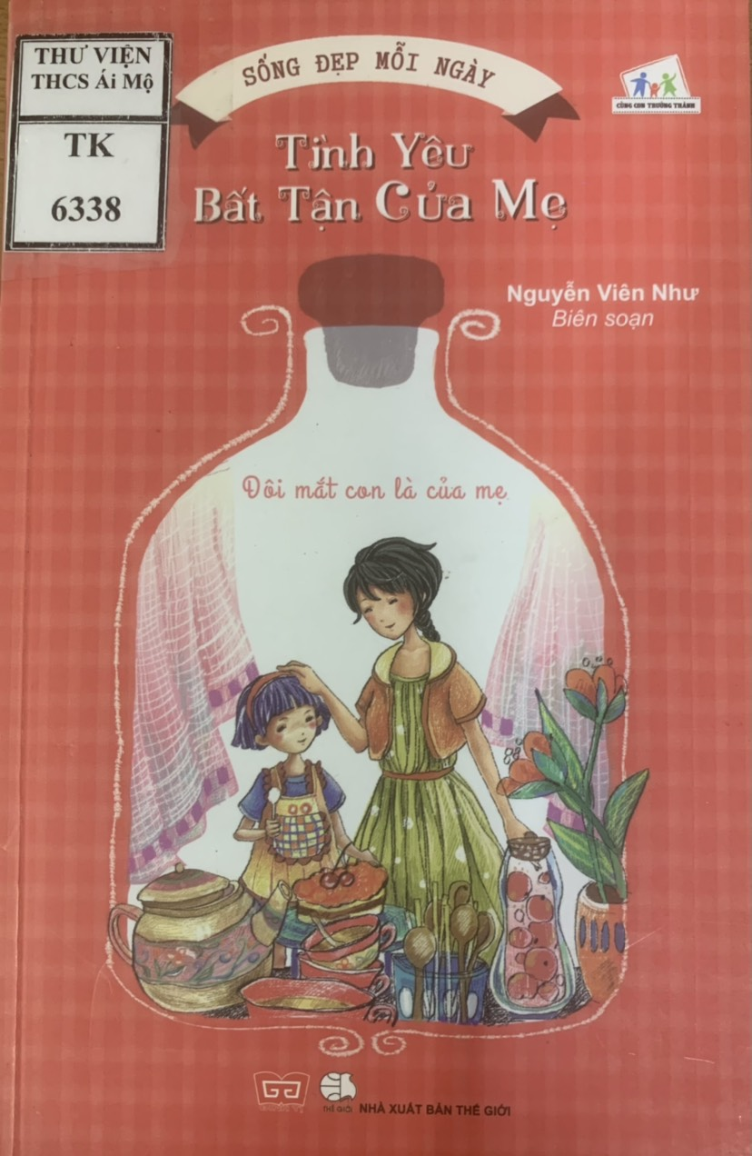
Kết thúc cuốn sách là câu chuyện “Nơi tình yêu bắt đầu”, kể về một thiên sứ xuống trần gian dạo chơi, khi sắp phải ra về, thiên sứ muốn tìm một kỷ vật của trần gian để kỷ niệm cho chuyến đi này. Câu chuyện này đã đúc kết lại toàn bộ nội dung cuốn sách, trao gửi thông điệp đến người đọc qua lời của vị thiên sứ : “Ồ, tình yêu của người mẹ là điều kì diệu nhất ta gặp trên mặt đất này…Đây là thứ duy nhất tôi tìm thấy trên trần gian mà vẫn giữ được vẻ đẹp trong suốt chặng đường - Đó là tình yêu của người mẹ”.
Cuốn sách “Tình yêu bất tận của mẹ- Đôi mắt con là của mẹ” hiện đang có tại của thư viện nhà trường. Các bạn học sinh hãy tìm đọc cuốn sách để thấy được tình yêu của những người mẹ, những người phụ nữ toàn thế giới lớn lao thế nào nhé!
Thư viện nhà trường xin trân trọng giới thiệu!

DUYỆT CỦA BAN GIÁM HIỆU  PHÓ HIỆU TRƯỞNG  (Đã ký)  Ngô Thị Bích Liên | NV. THƯ VIỆN  (Đã ký)  Phạm Nhật Linh

